Бронирование заказа
Для бронирования выбранного варианта перелёта подтвердите бронирование сформированного заказа.
Подтверждение бронирования возможно только в случае, если в заказе введены все обязательные параметры:
- для индивидуального заказа в разделе Пассажиры блока Заказ указаны ФИО пассажиров (для группового заказа это требование не является обязательным);
- заполнен раздел Маршрут блока Заказ (по умолчанию используется экономический класс бронирования; проведение тарификации необязательно):
  - указан маршрут перелёта;
  - для каждого сегмента перелёта указан рейс;
- указана контактная информация (e-mail и телефон) одного из пассажиров или агента.
При этом все разделы блока Заказ будут выделены зелёным цветом.
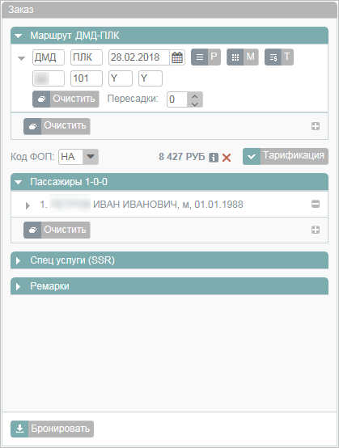Вид блока "Заказ" с заполненными обязательными параметрами
Для того чтобы подтвердить бронь, нажмите кнопку .
В результате этого:
- Заказу присваивается номер, и осуществляется переход к оплате заказа.
- На адрес электронной почты заказчика — одного из пассажиров или агента — отправляется письмо с информацией о бронировании.
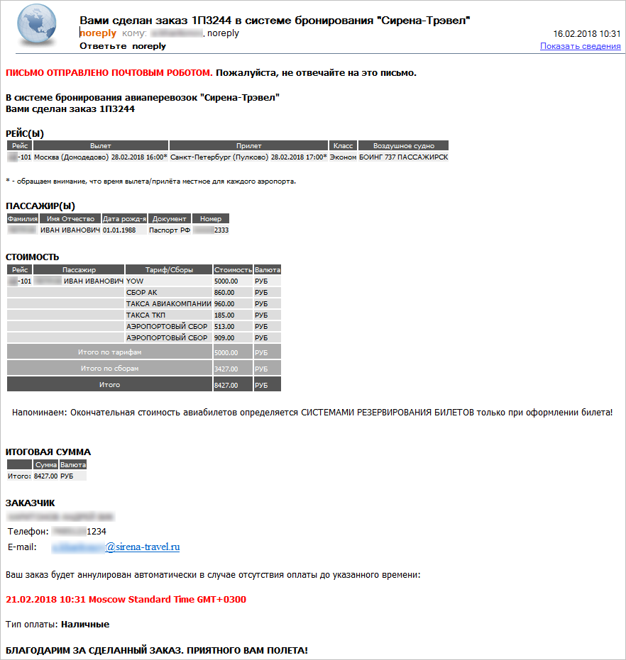Письмо с информацией о бронировании

См. далее:
- Оплата заказа

